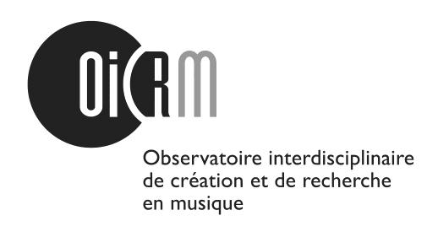
BOURSES DE DOCTORAT OICRM

Dans le cadre de son programme général de bourses, l’OICRM offrira pour l’année scolaire 2017-2018, deux (2) bourses de doctorat en musicologie, ethnomusicologie, composition, didactique instrumentale ou pédagogie musicale pour des étudiants qui font ou feront leurs études sous la direction d’un membre régulier de l’OICRM (http://oicrm.org/qui-sommes-nous/membres-reguliers/). Les récipiendaires seront tenus de se conformer au processus d’admission et d’inscription dans l’université d’accueil. À l’Université de Montréal et à l’Université Laval, les études se font en français et il est important que les étudiants fassent preuve d’une bonne connaissance du français (parlé et lu). En ce qui concerne les étudiants inscrits à un programme d’interprétation, un dossier pourra être exceptionnellement soumis au comité des bourses dans la mesure où le projet déposé possède une dimension recherche-création très importante.

Cette bourse a une valeur de 15 000$ annuelle. Elle est renouvelable deux fois (3 années de bourse). Le renouvellement sera accordé à la suite de la recommandation du comité des bourses de l’OICRM qui basera sa décision sur les résultats universitaires (relevé de note), le rapport d’activité déposé par l’étudiant et la recommandation du directeur de recherche.

Date limite de dépôt des candidatures : 24 août 2017 avant 17h.

Pour les candidats qui ont la citoyenneté canadienne (ou la résidence permanente), la bourse de doctorat est accordée dans la mesure où l’étudiant s’engage à déposer une demande de bourse au FQRSC dans l’année qui suit le début de ses études. La bourse de doctorat de l’OICRM pourra être cumulée avec d’autres bourses ou contrats de recherche à l’exception des bourses du FQRSC et du CRSH, jusqu’à un montant maximal de 30 000$. Pour les candidats étrangers, la bourse de doctorat pourra être cumulée avec d’autres bourses ou contrats de recherche jusqu’à un montant maximal de 30 000$.

Les projets déposés doivent être définis en fonction des axes de recherche de l’OICRM (Faire, Apprendre, Comprendre) et s’intégrer à un projet de recherche ou de recherche-création mené par l’un des membres réguliers de l’OICRM.
Les étudiants n’ont pas à être membres étudiants de l’OICRM au moment du dépôt de leur projet.

Les dossiers comprendront :
- le formulaire dûment rempli (disponible sur le site http://oicrm.org/bourses/)
- une lettre de motivation;
- deux lettres de recommandation dont une du directeur de recherche
- un relevé de notes récent du dernier programme d’étude suivi.
Les dossiers complets doivent être envoyés en format numérique (pdf) à l’adresse courriel suivante : christine.pare@umontreal.ca. Les candidats devront demander à la même adresse un accusé de réception. Les lettres de recommandations, également à envoyer numérisées, peuvent être envoyées directement par les répondants à cette même adresse courriel.

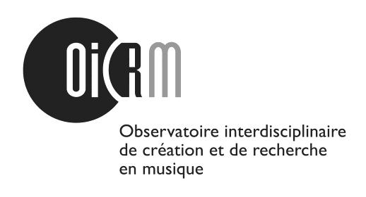

OICRM DOCTORAL SCHOLARSHIPS

As part of its general scholarships program for the 2017-2018 school year, the OICRM is offering two doctoral’s scholarship in musicology, ethnomusicology, composition, instrumental didactics, or musical pedagogy for students who are or who will be studying under the supervision of a regular member of the OICRM. At the Université de Montréal and at Université Laval, instruction is given in French; it is therefore important that students demonstrate a good knowledge of French (spoken and read). For students registered in a performance program, an application may exceptionally be submitted to the scholarships committee if the proposed project has a very significant research-creation aspect.

These scholarships have a value of $15,000.

For candidates with Canadian citizenship (or permanent resident status), the doctoral’s scholarship is granted insofar as the student agrees to apply for a scholarship from the FQRSC in the year following the beginning of his or her studies. The OICRM doctoral’s scholarship may be combined with other scholarships or research contracts with the exception of FQRSC and SSHRC grants, up to a maximum amount of $30,000.

For foreign candidates, the doctoral’s scholarship may be combined with other scholarships or research contracts up to a maximum amount of $30,000.

OICRM doctoral’s scholarships are renewable for up to 2 years (three year scholarship). Renewal will be granted following the recommendation of the OICRM scholarship committee, which will base its decision on university results (student transcript), the activity report submitted by the student, and the recommendation of the research director.

Proposed projects must be defined in terms of the OICRM’s lines of research (Doing, Learning, Understanding), and must integrate with a research or research-creation project carried out by a regular member of the OICRM. Students do not need to be student members of the OICRM at the time of application.

Applications must include:
- A duly completed application form (available at http://oicrm.org/bourses/ )
- A letter of motivation
- Two letters of reference, including one from the director of research
- A recent transcript from the last program of study

Application deadline: August 24th, 2017 (before 5 PM)

Completed applications (reference letters possibly separately) must be sent in pdf version to the following address: christine.pare@umontreal.ca. Candidates will have to ask for recorded delivery.

